SƠ YẾU LÝ LỊCH
TRẦN VÕ HẢI
Họ và tên: TRẦN VÕ HẢI
Email: tranvohai@gmail.com
DĐ: 0989 189 890
Địa chỉ: Thọ hợp - Quỳ Hợp - Nghệ An
~~~ * ~~~

THÔNG TIN CÁ NHÂN
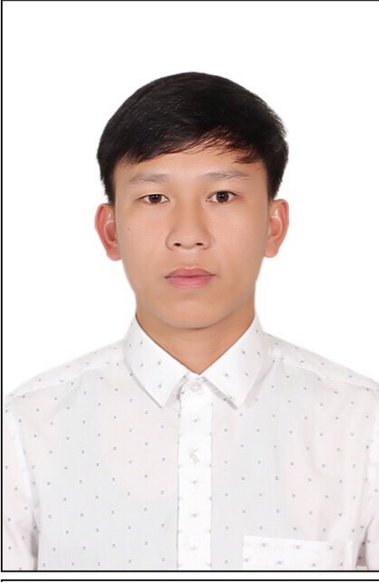 | Họ và tên: TRẦN VÕ HẢI  Ngày sinh: 07/05/1989  Nơi sinh: Nghệ An  Số CMND: 18681569 Cấp tại: C.An Nghệ An  Tình trạng hôn nhân: Độc thân  Email: tranvohai@gmail.com  Facebook: http://facebook.com/tranvohai  Điện thoại: 0989 189 890  Chiều cao: 1m70, Cân nặng: 65 kg

MỤC TIÊU NGHỀ NGHIỆP

Trân trọng và phải biết quý giá thời gian và công việc, xây dựng bản thân và xây dựng đất nước ngày một tươi đẹp hơn, văn minh hơn.

HỌC VẤN
- Tốt nghiệp: Đại học Giao Thông Vận Tải Hà nội
Chuyên ngành: Kỹ thuật xây dựng công trình giao thông
Chuyên Sâu: Xây dựng cầu đường bộ
Tốt nghiệp loại: Giỏi
- Tốt nghiệp: Thạc sĩ Đại học Giao Thông Vận Tải Hà nội
Chuyên ngành: Kỹ thuật xây dựng công trình giao thông
Chuyên Sâu: Kỹ thuật xây dựng công trình giao thông và đường thành phố
Tốt nghiệp: Tháng 6 năm 2017
KINH NGHIỆM
- Chuyên viên tư vấn thẩm tra, làm việc tại công ty TNHH Giao thông vận tải, Trường Đại Học giao thông vận tải; (2012-2013)
- Chuyên viên dự án kiểm định các cầu yếu – bộ môn Cầu hầm, Trường ĐH GTVT Hà Nội (2013-2014);
- Quản lý điều hành công trường, kỹ sư hiện trường, điều hành nhóm;
- Các dự án cầu nâng cấp mở rộng QL.1A thuộc Quảng Bình, Phú Yên, Khánh Hòa: Cầu Cây tra, Cầu Xuân Tự, Cầu thành Hời, Cầu nước mặn, Công ty cổ phần Bắc Phương (2014-2015);
- Kỹ sư trưởng gói thầu XL3: Cầu vượt Hùng Vương – Dự án Cao tốc BOT Hà Nội - Bắc Giang, Công ty cổ phần Bắc Phương (2015-2016);
- Kỹ sư trưởng: Cầu B08 - Gói thầu CP1a - Dự án phát triển cơ sở hạ tầng chính khu công nghệ cao Hòa Lạc, Công ty TNHH liên doanh quốc tế VINACONEX-TAISEI (2015-2016);
- Trưởng phòng kỹ thuật Công ty cổ phần tư vấn và xây dựng Hoàng Kim Nghệ An. (2016-2017);
- Kỹ sư trưởng – Cầu vượt đường sắt và QL37 cầu Km94+10.38 gói thầu XL15CT dự án Cao tốc BOT Bắc Giang – Lạng Sơn, Công ty TNHH MTV Minh Đăng. (2017 đến nay) – Dự án đang tham gia.

- KỸ NĂNG CÔNG VIỆC
- Kỹ năng sử dụng máy tính
- Auto Cad, Midas civil, Excel, Word, PowerPoint, Dự Toán, Project Management….
- Kỹ năng khác
- Điều hành và thi công trực tiếp các hạng mục các dự án công trình Cầu, đường;
- Lập biện pháp tổ chức thi công;
- Bóc tách khối lượng, phân tích vật tư các công trình cầu đường;
- Quản lý hồ sơ chất lượng, hồ sơ hoành thành công trình, QC - QS giám sát nội bộ, đánh giá hiệu quả sản xuất kinh doanh hàng tuần hàng tháng…
- Lập kế hoạch hàng ngày, bố trí công việc quản lý xe máy, vật tư thiết bị và nhân lực;
- Có khả năng giao tiếp và thuyết phục người khác;
- Xây dựng các buổi họp hàng tuần, họp hàng ngày để đúc rút kinh nghiệm xử lý trong công việc, đánh giá hiệu quả công việc;
- Khả năng làm việc dưới áp lực cao và quản lý thời gian tốt;
- Dễ dàng thích nghi với môi trường mới;
- Vận hành thiết bị máy công trình phục vụ sản xuất nội bộ…
- Tiếng anh: Khả năng giao tiếp đảm bảo và đáp ứng nhu cầu trong công việc;

TỰ THUẬT BẢN THÂN
- Tinh thần ý thức trách nhiệm trong công việc là trên hết;
- An toàn là trên hết, luôn coi trọng người lao động là người vinh quang nhất, họ là những người tô vẽ nên sản phẩm và góp phần xây dựng đất nước và cuộc sống của chính bản thân mình;
- Tiền không phải là giá trị của sản phẩm bạn tạo ra mà giá trị đó nằm ở ánh mắt của những người xung quanh bạn.

SỞ THÍCH
- Học hỏi tìm tòi những cái mà người khác biết mà mình chưa được biết, khám phá những cái mới;
- IT, tham gia vào các diễn đàn xây dựng: Giá xây dựng, giải pháp Excel, Cầu đường BK Đà Nẵng, Vn-Zoom, ketcau.vn...;
- Thể thao (Bóng bàn, bóng đá…);
- Lướt sóng, trượt tuyến,….
- Du lịch, shopping…
- Giao lưu kết hợp, tán gẫu…

THAM KHẢO
Mr Bùi Anh Tùng
SDT: 0975.212.036
(GĐ điều hành dự án: Gói thầu XL15-CT – Thi công xây dựng đường cao tốc từ km92+00-km96+00)

